
Sygnatura: Pol J Radiol, 2005; 70(2): 42-46
OZZ.O 2004Z Application of stereolithography in creating
medical models
Zastosowanie stereolitografii do wytwarzania modeli medycznych
Andrzej Urbanik1, Sławomir Miechowicz2, Robert Chrzan1
- Katedra Radiologii, Collegium Medicum, Uniwersytet Jagielloński, Kraków, Polska
- Katedra Konstrukcji Maszyn, Wydział Budowy Maszyn i Lotnictwa, Politechnika Rzeszowska, Rzeszów, Polska
Adres autora: Andrzej Urbanik, Katedra Radiologii, Collegium Medicum, Uniwersytet Jagielloński,
ul. Kopernika 19, 31-501 Kraków, e-mail: aurbanik@mp.pl
Summary
Background: The aim of the study is to present the technique of making medical models, describe the process
of accomplishing this using stereolithography, a Rapid Prototyping method, and report our own
preliminary experiences using this technology.
Material/Methods: Nine medical models were made at the Faculty of Mechanical Engineering of the Rzeszów
University of Technology using stereolithography technology. An SLA 250 device by 3D Systems
and SL-5170 resin were used. Images from CT and MR examinations performed in the Radiology
Department of the Collegium Medicum Jagiellonian University served as the data defining the
physical models.
Results: Medical models were made with the help of stereolithography technology using equipment available
in Poland. Qualitative evaluation of the models showed very good correspondence with the imaged
anatomical elements.
Conclusions: Using Rapid Prototyping technology in medicine may be beneficial for both physicians and patients.
However, for wide-spread use of this method in medicine it is necessary to develop optimal
protocols for available imaging modalities.
Key words: medical model^stereolithography»rapid prototyping»CT»MR
PDF file: http://www.polradiol.com/pub/pjr/vol_70/nr_2/5953.pdf
Wstęp
Dzięki postępowi w zakresie konstrukcji urządzeń do diag-
nostyki obrazowej, rozwojowi komputerowego przetwa-
rzania danych oraz technik wytwarzania modeli, stało się
możliwe wykonanie dowolnie skomplikowanego fizycznego
modelu trójwymiarowego, na podstawie danych uzyskanych
w czasie badań radiologicznych. Technologia pozwalająca
na wierne odtworzenie rzeczywistości w fizycznym modelu
określana jest jako Rapid Prototyping (RP - szybkie wyko-
nywanie prototypu, tj. modelu). W przypadku zastosowania
technologii RP w medycynie, otrzymany produkt określany
jest jako model medyczny. Pod tym pojęciem kryją się fizycz-
ne odwzorowania tkanek, modele protez, implantów, szablo-
nów oraz innych przyrządów pomocnych przy planowaniu
i wykonywaniu zabiegów, szkoleniu i doskonaleniu procesu
leczenia oraz rehabilitacji pacjenta [1, 2].
Modele medyczne są stosowane w celu:
- obrazowania problemu medycznego (np. przedstawienie
zasięgu zmiany patologicznej),
- planowania zabiegu czy metody leczenia (symulacja),
- wykonania przyrządów, szablonów, implantów, przeszcze-
pów kostnych, protez itp., wykorzystywanych w trakcie
leczenia [3, 4, 5].
42

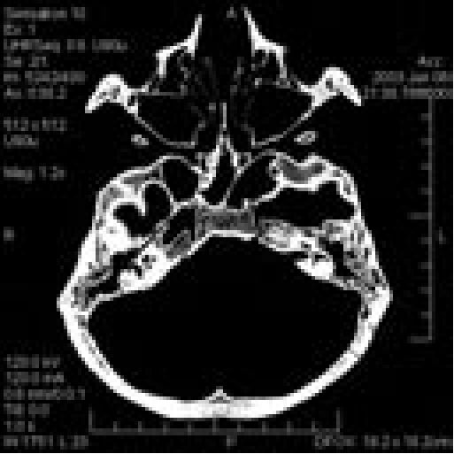
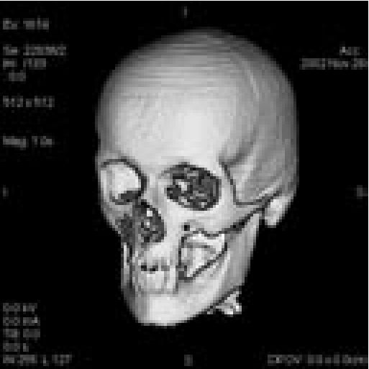
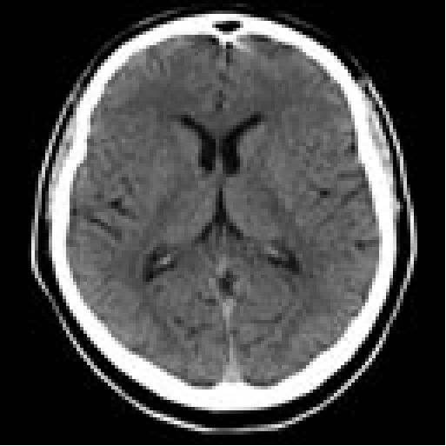
Pol J Radiol, 2005; 70(2): 42-46
Application of stereolithography in creating medical models
Korzyści wynikające ze stosowania modeli medycznych to:
- lepsza wizualizacja struktur anatomicznych oraz pato-
logicznych pozwalająca np. na dokładniejsze określenie
lokalizacji i zasięgu guza,
- lepsza komunikacja pomiędzy lekarzami a pacjentem
pozwalająca na prezentacje temu ostatniemu istoty
zabiegu operacyjnego,
- możliwość symulacji skomplikowanego zabiegu chirur-
gicznego - jego etapy mogą być przećwiczone wcześniej
na modelu dla zmniejszenia ryzyka wystąpienia nieprze-
widzianych sytuacji,
- możliwość przedoperacyjnego wykonania i dopasowania
na modelu prototypów implantów wykonanych z bio-
kompatybilnego materiału.
części lub urządzenia na podstawie jego projektu opraco-
wanego przy użyciu systemu CAD (Computer Aided Design)
i zapisanego w formacie STL (STereoLithography) [6, 7].
Dzięki technologii RP możliwe jest wykonanie rzeczywi-
stych modeli fizycznych w skali 1: 1 oraz ich wybranych
fragmentów w dowolnej skali oraz formie (przetwarza-
nie cyfrowe), w wielu różnych materiałach. W stosowa-
nej dotąd metodzie tradycyjnej, ręczne wykonanie mode-
lu przez doświadczonego pracownika zajmowało kilka
dni lub nawet tygodni (dla bardziej skomplikowanych
modeli), a dokładność wykonania zależała od indywidual-
nych umiejętności. Tymczasem czas zużyty na wykonanie
modelu metodą RP jest znacznie krótszy i przez to metoda
ta jest relatywnie tańsza, natomiast dokładność metody RP
określona jest przez wykorzystywaną technologię [8].
W sumie zastosowanie techniki RP pozwalającej na wyko-
nanie modeli medycznych daje korzyści zarówno dla leka-
rzy jak i pacjentów, polegające przede wszystkim na skró-
ceniu czasu trwania zabiegu, zmniejszeniu jego ryzyka,
oraz skróceniu rehabilitacji [5].
Modele medyczne są tworzone przy pomocy technik Rapid
Prototyping. Określenie to w środowisku technologicznym
odnosi się do możliwości wykonania fizycznego modelu
Figure 1. Axial scan of
a standard CT
head examination.
Rycina 1. Obraz poprzeczny
standardowego
badania TK głowy.
Figure 2. Axial scan of
a high-resolution
CT, planned for
model making.
Rycina 2. Obraz poprzeczny
badania TK
wysokiej
rozdzielczości,
zaplanowanego
dla wykonania
modelu.
Figure 3. 3D reconstruction.
Rycina 3. Rekonstrukcja 3D.
W porównaniu z przemysłowym projektem CAD, proces
przygotowania danych definiujących model medyczny jest
bardziej złożony - składa się z akwizycji surowych danych
w urządzeniu obrazującym, ich pierwotnej rekonstrukcji
w celu uzyskania obrazów 2D, wtórnej rekonstrukcji 3D
i wreszcie utworzenia na jej podstawie pliku STL [9]. Każdy
z tych etapów ma znaczący wpływ na efekt końcowy,
a przez to możliwość praktycznego zastosowania uzyska-
nego modelu. Należy przy tym zwrócić uwagę, że różne
są również wymagania stawiane modelom medycznym,
wynikające ze specyfiki konkretnych zastosowań oraz
zapotrzebowania odbiorców. Modele medyczne są stosowa-
ne w diagnostyce i leczeniu konkretnych pacjentów, a nie
w produkcji seryjnej, do przygotowania której służą modele
przemysłowe. Stąd dla każdego konkretnego przypadku jest
tworzony osobny model medyczny [9, 5].
Celem pracy jest przedstawienie techniki modelowania
medycznego, opisanie procesu wykonania modelu medycz-
nego jedną z metod RP - stereolitografii oraz przedstawie-
nie własnych, wstępnych doświadczeń w wytwarzaniu
modeli medycznych tą metodą.
Materiał i metoda
Akwizycja i obróbka danych obrazowych dla modeli
medycznych
W pierwszym etapie następuje akwizycja danych przy
pomocy urządzeń do diagnostyki obrazowej (TK lub MR).
Istotne jest, aby protokół obrazowania pozwalał na uzyska-
nie możliwie najwyższej rozdzielczości przestrzennej i kon-
trastowej. Przykładowo, o ile w standardowym badaniu TK
głowy w części aparatów stosowana jest matryca 340x340
pikseli (Ryc. 1), o tyle w badaniu generującym obrazy dla
modelowania medycznego wskazana jest matryca 512x512
albo 1024x1024 piksele [9] (Ryc. 2). Dużym problemem
w akwizycji danych może być powstawanie artefaktów
- głównie zniekształceń obrazu występujących przy znacz-
nych różnicach gęstości badanego obiektu. (szczególnie
przy elementach metalowych) [10, 15] oraz tzw. efektu
częściowej objętości.
Uzyskane obrazy 2D (przekroje) podlegają następnie segmen-
tacji, czyli wyodrębnieniu tylko tych elementów, które będą
podstawą dla opracowania modelu medycznego (np. tylko
struktur kostnych). Etap ten jest zwykle wykonywany przez
43

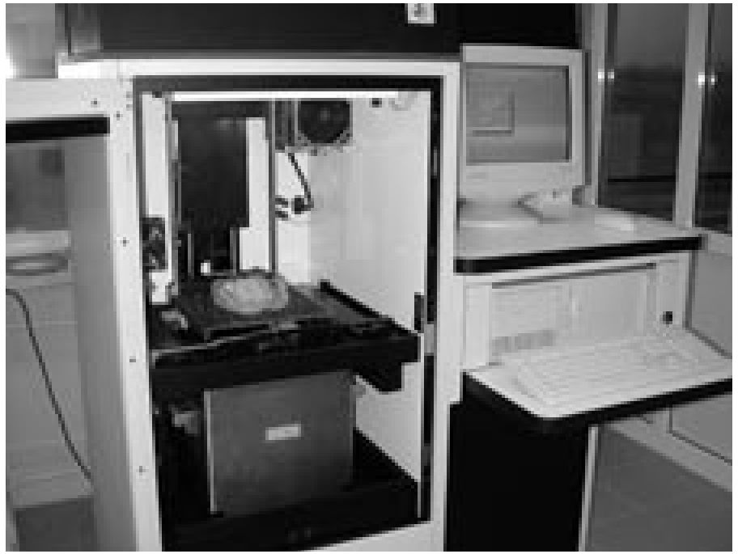
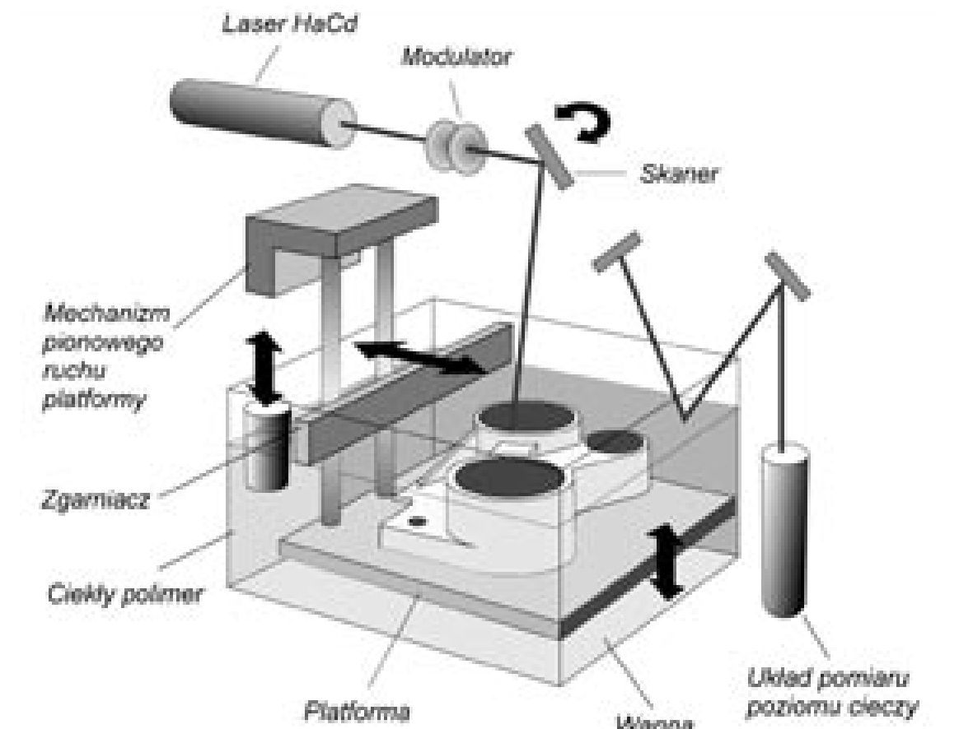
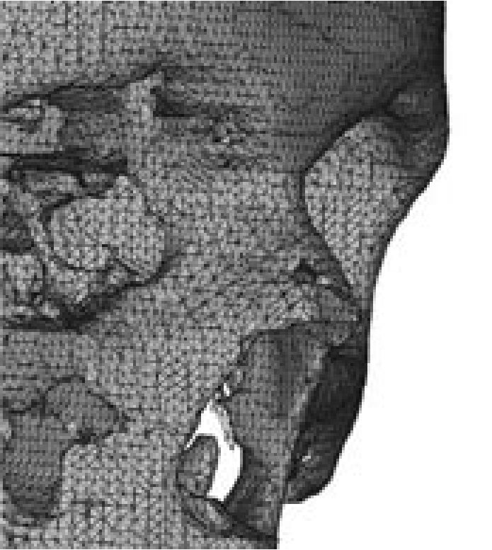
Original Article
Pol J Radiol, 2005; 70(2): 42-46
Figure 4. 3D mesh model.
Rycina 4. Model siatkowy.
radiologa. Następnie generowane są obrazy konturowe, zawie-
rające informacje o zewnętrznych i wewnętrznych granicach
wyodrębnionych elementów. Zbiór przekrojów konturowych
jest podstawą utworzenia reprezentacji trójwymiarowej
modelu (Ryc. 3). Konwersja danych do modelu siatkowego
[11] umożliwia pełną manipulację modelem w dowolnym
układzie współrzędnych (Ryc. 4). Matematyczny model wir-
tualny w postaci modelu siatkowego jest bardzo dokładnym
odwzorowaniem trójwymiarowego obrazu prawdziwych
tkanek. Rzeczywiste powierzchnie tkanek są przedstawione
jako elementarne powierzchnie zbudowane z pojedynczych
trójkątów. Im więcej trójkątów odwzorowuje powierzchnię
modelu, tym bardziej jest on zbliżony do rzeczywistości, co
pociąga jednak za sobą znaczne zwiększenie objętości pli-
ków z danymi. Na tym etapie następuje również usunięcie
z modelu elementów zbędnych - zniekształceń, czy tkanek
nie związanych z tworzonym modelem.
Po weryfikacji poprawności powierzchni modelu następuje
dobranie parametrów technologicznych jego wykonania,
m.in. elementów pomocniczych, tymczasowo wspierających
model. Ostatnim etapem obróbki komputerowej jest zamiana
obrazu 3D na szereg warstwic w formacie akceptowanym
Figure 5. Principle of the stereolithography technique.
Rycina 5. Zasada działania techniki stereolitografii.
przez urządzenie RP [12, 7]. Warstwice, po dobraniu odpo-
wiednich parametrów maszyny są przekształcane w zbiór
rozkazów sterujących pracą urządzenia. Na ich podstawie
maszyna tworzy, warstwa po warstwie, model fizyczny.
Wykonanie modelu medycznego metodą stereolitografii (SL)
Stereolitografia została opracowana i wprowadzona na
rynek w 1987 r. przez firmę 3D Systems Inc. [12]. W tej tech-
nologii tworzenie modelu realizuje się przez naświetlanie
promieniem lasera, warstwa po warstwie, światłoczułej
ciekłej żywicy (Ryc. 5, 6).
Najczęściej stosuje się żywicę akrylową STEREOCOL Y-C
9300R firmy Vantico Ltd. [5], spełniająca normy Unii Euro-
pejskiej oraz USA (certyfikat FDA). Pod wpływem działania
promienia laserowego zachodzi proces fotopolimeryzacji
- następuje miejscowe utwardzenie ciekłej żywicy. Dodat-
kami chemicznymi inicjującymi reakcje fotochemiczne
zachodzące w żywicy są związki karboksylowe lub keto-
nowe. W metodzie stosuje się lasery argonowe lub helowo-
kadmowe o mocy około 20 mW i długości fali ~350 nm.
Obszar naświetlania jest określony przez ciąg instrukcji
sterujących promieniem lasera. W ten sposób następuje
odwzorowanie wybranych struktur (np. kostnych) w po-
szczególnych przekrojach poprzecznych, zapisanych w po-
staci zbioru warstwic, jak opisano powyżej [9].
Figure 6. The SLA 250 stereolithography device (3D Systems).
Rycina 6. Urządzenie do stereolitografii SLA 250 (3D Systems).
Równocześnie z właściwym modelem powstaje konstrukcja
podtrzymująca go w czasie procesu wytwarzania (podpo-
ry). Oprócz funkcji mocującej, podpory ułatwiają późniejszy
demontaż gotowego modelu z platformy roboczej (Ryc. 7).
Gotowy model po wyjęciu z płynnej żywicy jest czyszczony
acetonem (Ryc. 8). Na tym etapie zostają usunięte zbędne
już podpory konstrukcyjne oraz pozostałości nieutwardzo-
nej żywicy. W końcowej fazie przeprowadza się naświetla-
nie modelu promieniowaniem UV w specjalnym piecu
(Ryc. 9). Ma ono zapewnić całkowite (docelowe) utwar-
dzenie materiału oraz zakończenie reakcji fotochemicz-
nych zainicjowanych wiązką lasera (Ryc. 10). W zależności
44

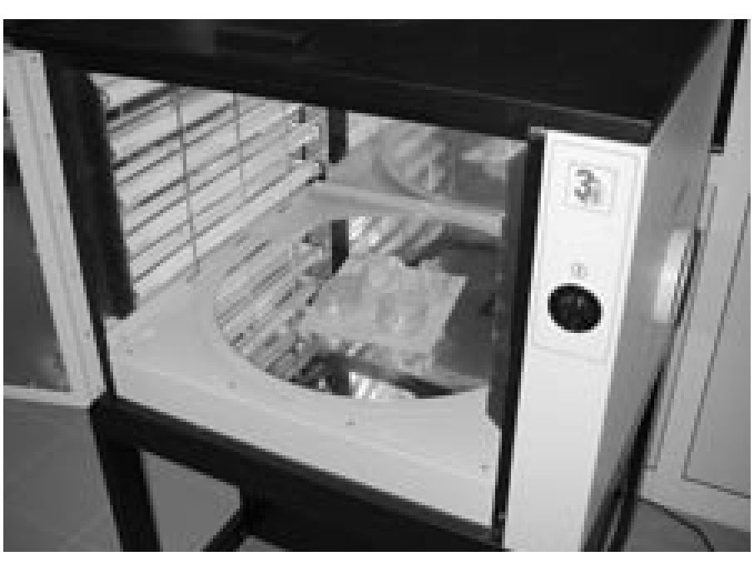
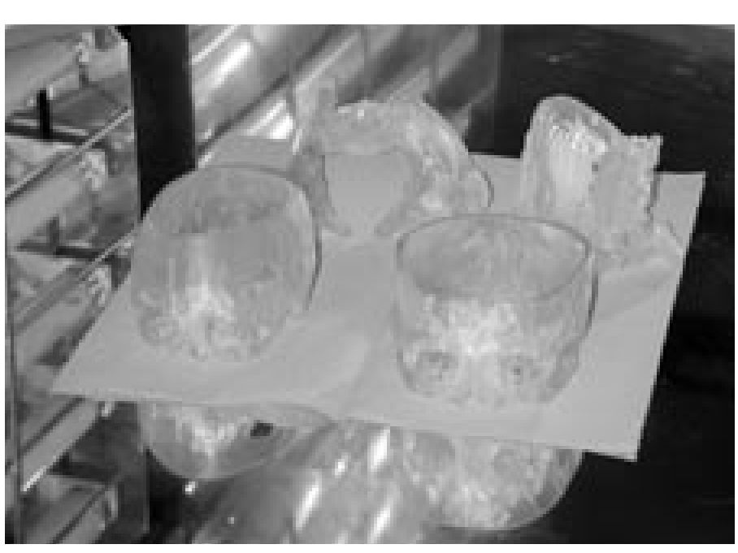
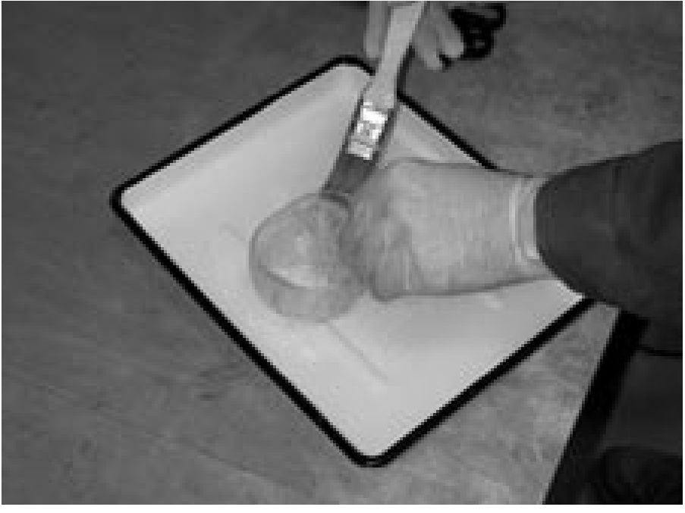
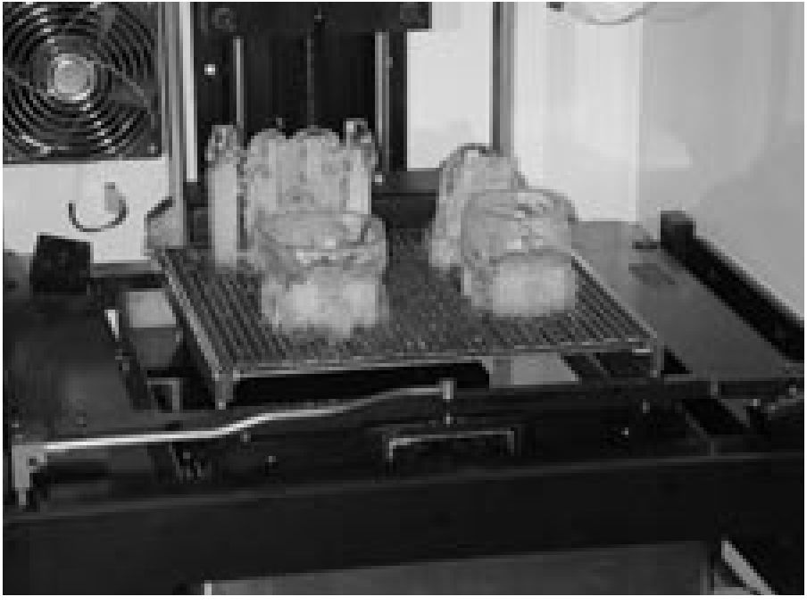
Pol J Radiol, 2005; 70(2): 42-46
Application of stereolithography in creating medical models
Figure 7. Model on a platform.
Rycina 7. Model na platformie.
Figure 8. Model cleaning.
Rycina 8. Czyszczenie modelu.
od przeznaczenia modelu, etap wykończeniowy może się
różnić. Niektóre modele mogą wymagać polerowania oraz
innych specjalistycznych zabiegów obróbkowych wyni-
kających z planowanego przeznaczenia. Końcowym etapem
procesu jest sterylizacja modelu.
Zarówno normy EU jak i USA (FDA) zezwalają na użycie
tak wykonanych modeli medycznych jako elementów poglą-
dowych w czasie operacji, szablonów chirurgicznych i den-
tystycznych, przyrządów chirurgicznych, a także modeli
implantów czy przeszczepów kostnych. Zastosowanie żywi-
cy nie pozwala jednak do wykonywania implantów wszcze-
pianych na stałe. Możliwe jest jedynie zastosowanie tymcza-
sowe, z chwilowym, np. w czasie zabiegu chirurgicznego
kontaktem z ludzkim ciałem. Ponadto, ze względu na właści-
wości mechaniczne, modeli wykonanych metodą stereolito-
grafii nie można poddawać istotnym obciążeniom [13, 14].
Doświadczenia wtasne
W Katedrze Konstrukcji Maszyn Politechniki Rzeszowskiej
przy pomocy techniki stereolitografii wykonano 9 modeli
medycznych: 7 elementów kostnych i 2 wycinki układów
naczyniowych. Wykorzystano urządzenie SLA-250 firmy
3D Systems (Ryc. 6) i żywicę SL-5170. Jako dane obra-
zowe, definiujące modele, służyły badania wykonane
w Katedrze Radiologii Collegium Medicum Uniwersytetu
Figure 9. UV toughening of models.
Rycina 9. Piec UV do utwardzania modeli.
Jagiellońskiego: TK za pomocą wielorzędowego spiralne-
go tomografu komputerowego Somatom Sensation 10 oraz
systemu MR Signa Horizon 1,5 T.
Dla jednoznacznego określenia położenia poszczególnych
tkanek niepołączonych wzajemnie, a należących do tego
samego modelu, zaistniała potrzeba pozostawienia pew-
nych elementów podpierających. Było to szczególnie przy-
datne w modelach układów naczyniowych.
W ocenie jakościowej, wykonane modele bardzo dobrze
odpowiadały obrazowanym elementom anatomicznym.
Ocena ilościowa dokładności wykonania modeli medycz-
nych będzie przeprowadzona w trakcie dalszych badań,
poprzez porównanie pomiarów modeli na maszynie
współrzędnościowej z pomiarami na źródłowych obrazach
TK i MR.
Dyskusja
Po okresie wstępnych prób, obecnie w Europie, USA i Japonii
prowadzone są prace, zarówno nad rozwojem technologii RP
jak i znalezieniem optymalnych, medycznych zastosowań.
Ze względu na największą dostępność urządzeń oraz szereg
zalet, najczęściej stosowaną metodą RP jest stereolitografia
[8]. Przede wszystkim pojawiła się na rynku technologicznym
Figure 10. Medical models after toughening.
Rycina 10. Modele medyczne po utwardzeniu.
45

Original Article
Pol J Radiol, 2005; 70(2): 42-46
jako jedna z pierwszych metod RP a obecnie zajmuje jego
70%. SL cechuje duża dokładność oraz możliwość wykony-
wania profili zamkniętych. Ta ostatnia cecha stawia SL na
pozycji jedynej techniki pozwalającej wykonywać modele
kości. Przeżroczystość używanej żywicy a także możliwość
jej barwienia, również wybranych fragmentów to dodatkowe
zalety. Wykonanie modeli SL odbywa się stosunkowo szybko,
a materiał (żywica akrylowa Y-C 9300R) nie jest toksyczny.
Warto zwrócić także uwagę, że stosowane żywice idealnie
nadają się do wykonywania modeli używanych do badań
elastooptycznych [5, 8, 15]. Wadą jest to, że urządzenia
do wykonywania modeli SL nie są dostosowane do pracy
w środowisku medycznym (np. zespół sali operacyjnej).
Modele są wykonywane poza szpitalem i dostarczane do kon-
kretnego zastosowania. Technologia SL jest także droga, a sto-
sowany w niej materiał nie może być poddawany dużym
obciążeniom mechanicznym [13, 14].
Zalety jak i wady SL określiły badania realizowane w ra-
mach projektów Phidias Brite-EuRam, Biomodeling In
Australia czy Thematic Network Program. Głównym celem
programu badawczego Phidias, rozpoczętego w 1998 r.,
było określenie przydatności technik RP dla zastosowań
medycznych oraz wskazanie możliwych obszarów ich
zastosowania. Pośrednim celem programu była popula-
ryzacja i promocja nowych technologii RP w środowisku
medycznym. Aby tego dokonać przeprowadzono ekspery-
menty w kilku ośrodkach medycznych w Europie. Modele
były wykonywane dostępnymi dla danych ośrodków techni-
kami RP. Program był koordynowany przez „Medizinischer
Dienst der Krankenversicherung Schleswig-Holstein” [5].
Pierwsze rezultaty w postaci wyników zebranych wśród
ankietowanych lekarzy zaprezentowano w marcu 2002 [5].
Stereolitografia okazała się być najbardziej przydatną
techniką do produkcji modeli medycznych.
Obecnie trwają badania koncentrujące się, przede wszyst-
kim, nad określeniem wystarczającej dokładności dla
poszczególnych zastosowań oraz metodami poprawy jakości
wykonania modeli medycznych. (Phidias Network, Thematic
Network Program, prace koordynowane przez „Institute of
Medical Physics" University of Erlangen w Niemczech). Są
to programy prowadzone m. in. przez J. Poukensa z Uni-
versity Hospital Maastricht w dziedzinie stomatologii [5]
Piśmiennictwo:
- Taylor TD, Agar JR, Vogiatzi T: Implant Prosthodontics: Current
Perspective and Future Directions. Int J Oral Maxillofac Implants,
2000; 15: 66-75.
- Stockham CD: Using CT and SIM/Plant to Plan Implant Therapy.
Alpha Omegan, 1996; 89: 35-38.
- Tanikawa Y, Imai D, Tanaka K et al: Fabrication of Realistic and
Dynamic Human Head Phantoms. JSME International Journal,
1999; 42(3): 487-491.
- Kraut RA: Interactive CT Diagnostics, Planning and Preparation for
Dental Implants. Implant Dent, 1998; 7(1): 19-25.
- Rapid prototyping medical references. http://www.materialize.be/
(accessed 15.05.2004).
- Ruszaj A: Niekonwencjonalne metody wytwarzania elementów
maszyn i narzędzi. Instytut Obróbki Skrawaniem IOS, Kraków,
1999, pp. 105-120.
- 3D Lightyear SLA File Preparation Software - User's Guide, 3D
Systems Pub, 2001.
- Castle Island Co.: Introduction to RP-Technologies. http://home.att.
net/~castleisland/techn.htm (accessed 15.12.2003).
oraz Ch. Erbena, K.D. Vitta, J. Wulfa z Medizinischer Dienst
der Krankenversicherung Schleswig-Holstein w zakre-
sie dokładności metody [5]. Szczególnie ważne są badania
koncentrujące się nad doborem optymalnych parametrów
na wszystkich etapach tworzenia modelu medycznego. Już
teraz zdefiniowano, że główne czynniki, wpływające na
dokładność wykonania modeli SL to [16]:
- dla parametrów pomiaru: wielkość matrycy obrazu,
grubość warstwy, obszar obrazowania (FOV),
- dla parametrów obróbki danych: dobór parametrów
rekonstrukcji obrazów, rodzaj filtracji zniekształceń, spo-
sób optymalizacji modelu STL,
- dla parametrów wykonania modeli: grubość warstwy
utwardzanej laserem, rozmieszczenie elementów na płycie
roboczej, dobór odpowiednich podpór wspierających model
w trakcie procesu, czas utwardzania modeli w piecu UV
Prowadzone badania własne osiągnęły etap weryfikacji
możliwości zastosowania SL w warunkach polskich. Potwier-
dzono wnioski innych ośrodków, co do przydatności meto-
dy. Aktualnie brak jest natomiast możliwości porównania
dokładności otrzymanych modeli z wynikami przedstawio-
nych ośrodków. Nasze modele zostały wykonane w celu
testowania metody na podstawie danych uzyskanych pod-
czas standardowych badań TK i MR, nie planowanych pod
kątem wykonania modelu medycznego. Dla szerokiego roz-
powszechnienia technologii Rapid Prototyping w medycy-
nie konieczne jest zatem opracowanie zoptymalizowanych
pod tym kątem protokołów pomiarowych dla dostępnych
urządzeń obrazujących, co będzie tematem dalszych badań.
Wnioski
- Przy zastosowaniu standardowych urządzeń diagnostycz-
nych (TK, MR) oraz dostępnych urządzeń do stereolito-
grafii, w warunkach polskich można wytworzyć modele
medyczne.
- Dla zastosowania tej techniki w medycynie konieczne jest
opracowanie optymalnych protokołów, przede wszystkim
dla urządzeń diagnostycznych.
- Raic K, Jansen T, von Rymon-Lipinski B et al: Fast generation of
stereolithographic models. Biomed Tech, 2002; 47 Suppl: 83-85.
- De Wilde R, Lunt JP, Straughan JA: Information in Magnetic
Resonance Images: Evaluation of Signal, Noise and Contrast. Med
Biol Eng Comput, 1997; 35: 259-265.
- Muller A, Krishnan KG, Uhl E et al: The application of rapid
prototyping techniques in cranial reconstruction and preoperative
planning in neurosurgery. J Craniofac Surg, 2003; 14(6): 899-914.
- Stereolithography Buildstation - 3D Systems Publications, 2001.
- Wurm G, Tomancok B, Pogady P et al: Cerebrovascular
stereolithographic biomodeling for aneurysm surgery. Technical note.
J Neurosurg, 2004; 100(1): 139-145.
- Medical references of RP techniques. http://www.3dsystems.com/
(accessed 10.02.2004).
- Reitemeier B, Notni G, Heinze M et al: Optical modeling of extraoral
defects. J Prosthet Dent, 2004; 91(1): 80-84.
- Eppley BL: Re: The accuracy of stereolithography in planning
craniofacial bone replacement. [comment] J Craniofac Surg, 2003;
14(6): 934-935.
46

